注意容易混乱的3类：  
1、类型含施工分包、劳务合作，不是境外单位---分为“施工分包、劳务合作”  
2、不管类型选择的什么，勾选了境外单位---分为“境外单位”  
3、类型只是其它，不是境外单位--分为“其它”

# 公开招标报名

1. 先选择外包方类型，再输入信用代码后，新增字段不显示，外包方类型仍是选中状态，但展示为空

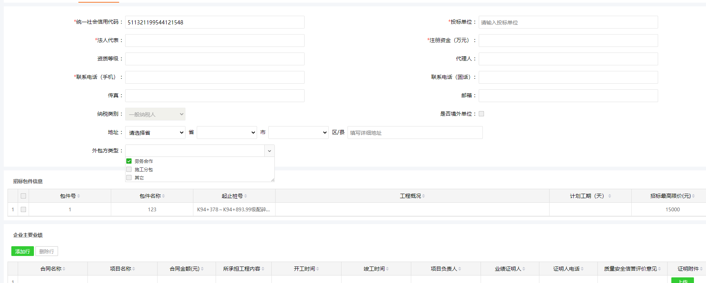

2、库外单位，其它类型、境外单位，基本信息不得显示及填写新增的哪些内容

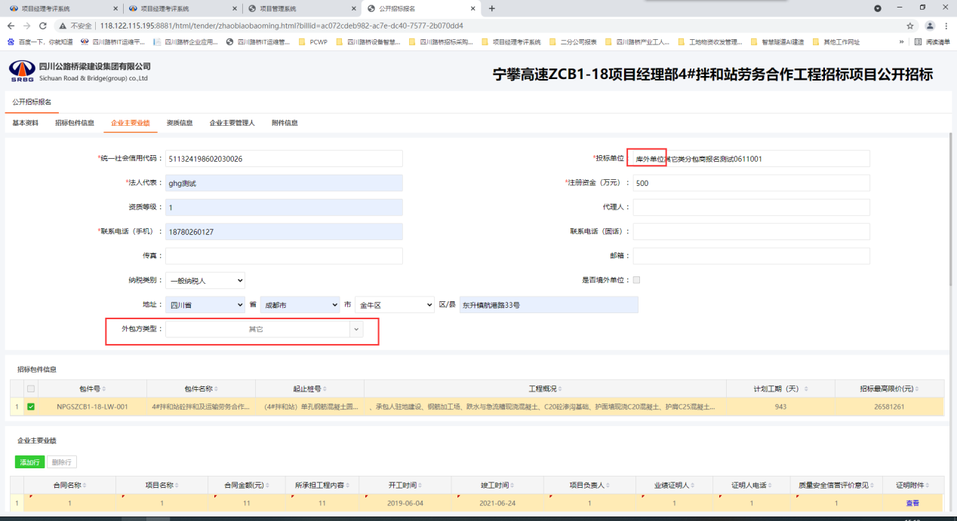

3、库外单位，其它类或者境外单位，企业主要管理人，只需要必须填写法人代表

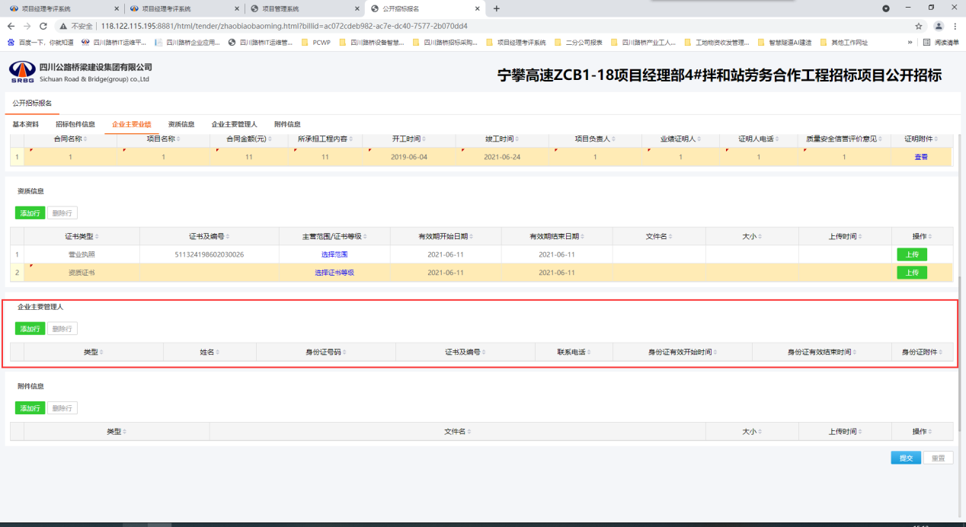

# 客户端

1. 分包商入库，其它类，主营范围、证书等级没有数据，企业主要管理人员没有法人代表类别，提交成功了。

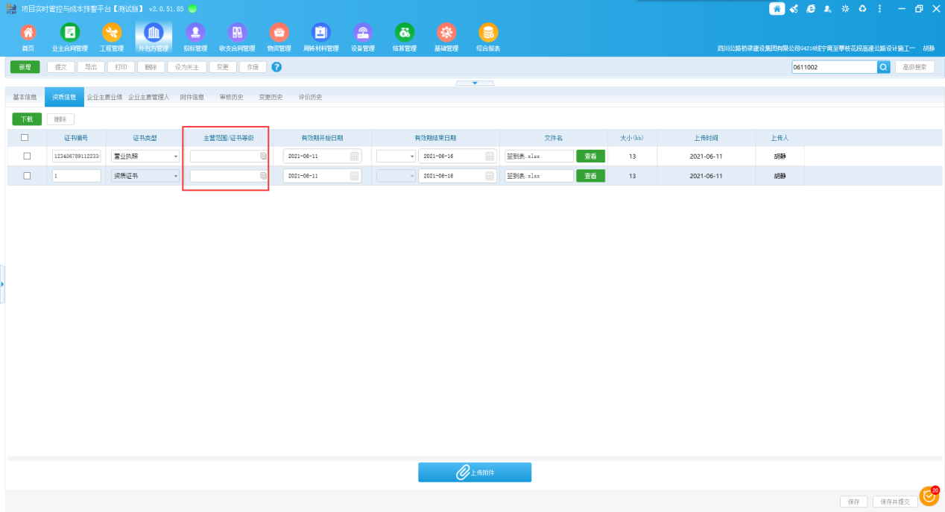

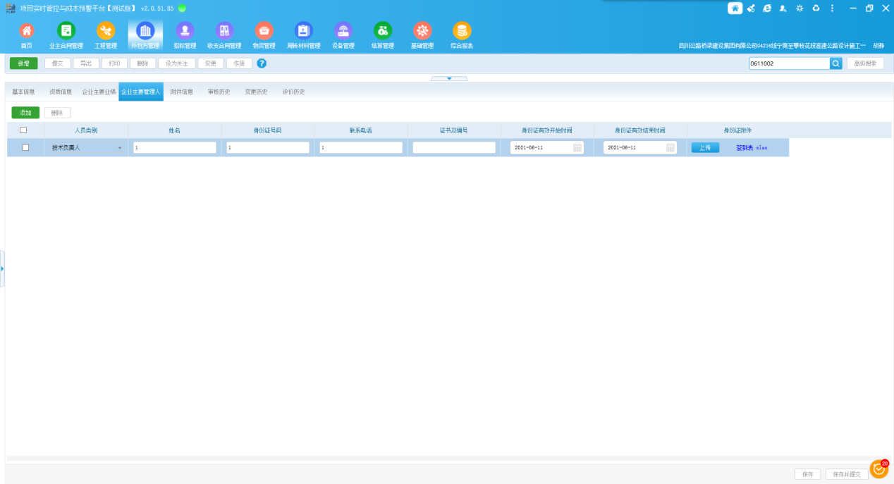

1. 待办打开的页面和功能中的详细页面不一致

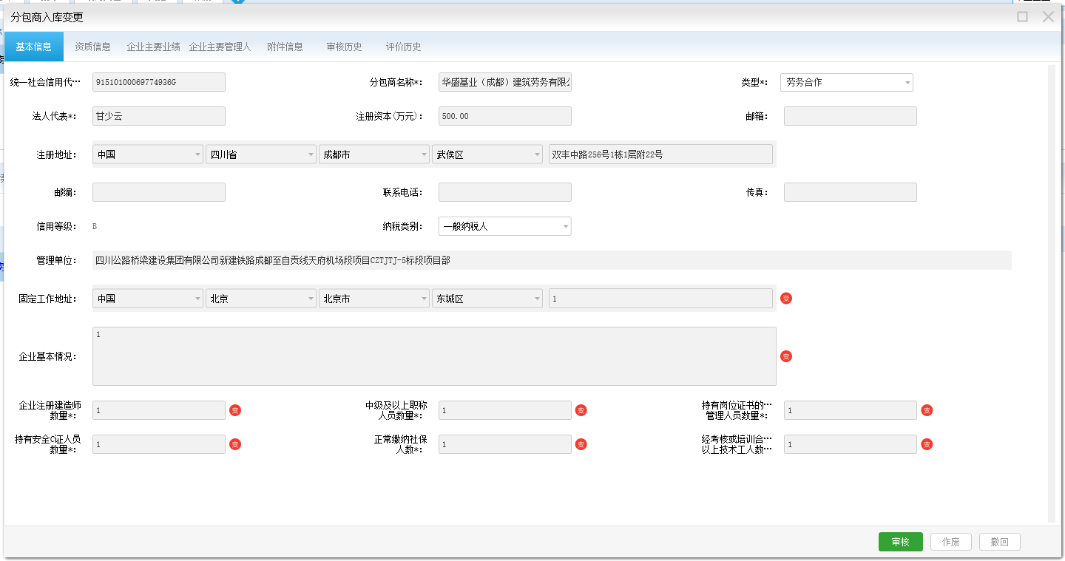

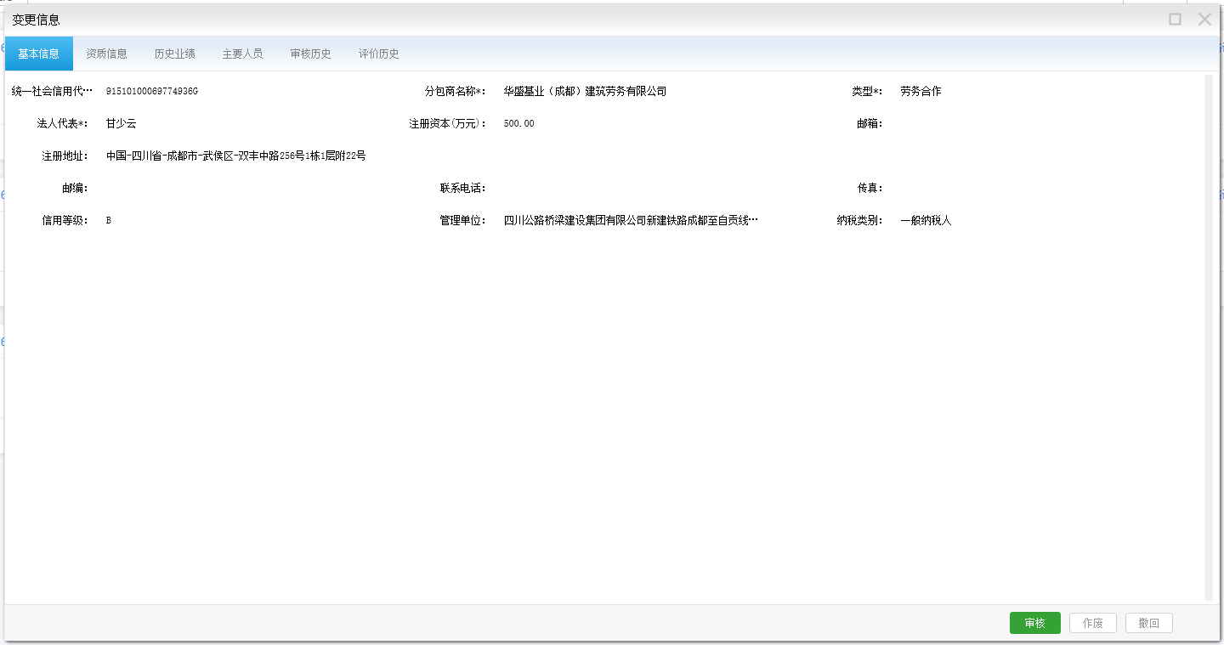

1. 分包商变更，变更的时候，页面没有根据类型默认生成数据

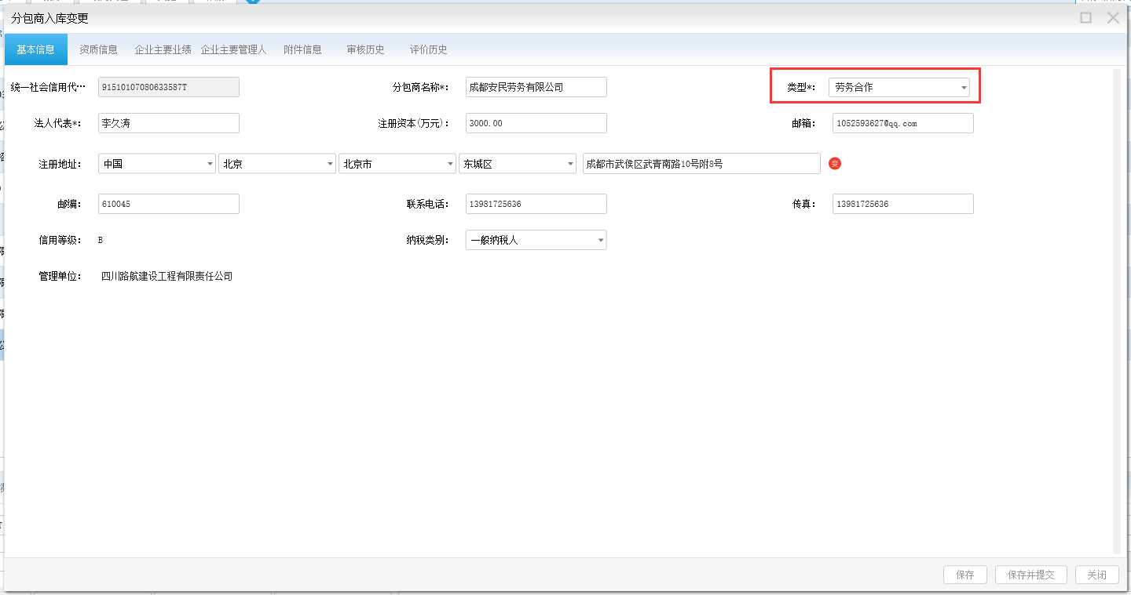

1. 分包商变更，业绩没有内容，也提交成功了

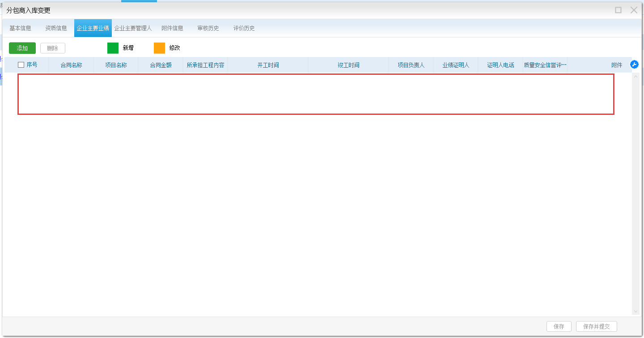

1. 分包商变更，是境外单位，提交的时候提示下图错误

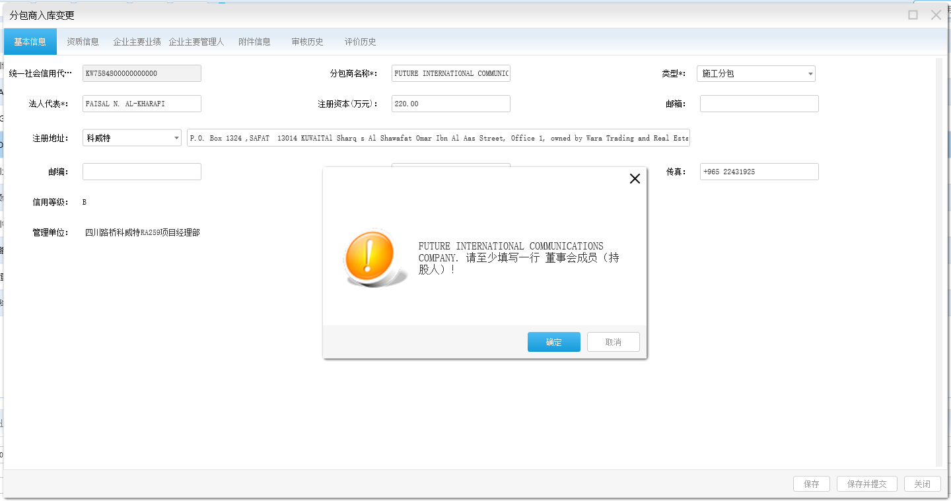

1. 分包商变更，把是否为境外单位字段显示出来

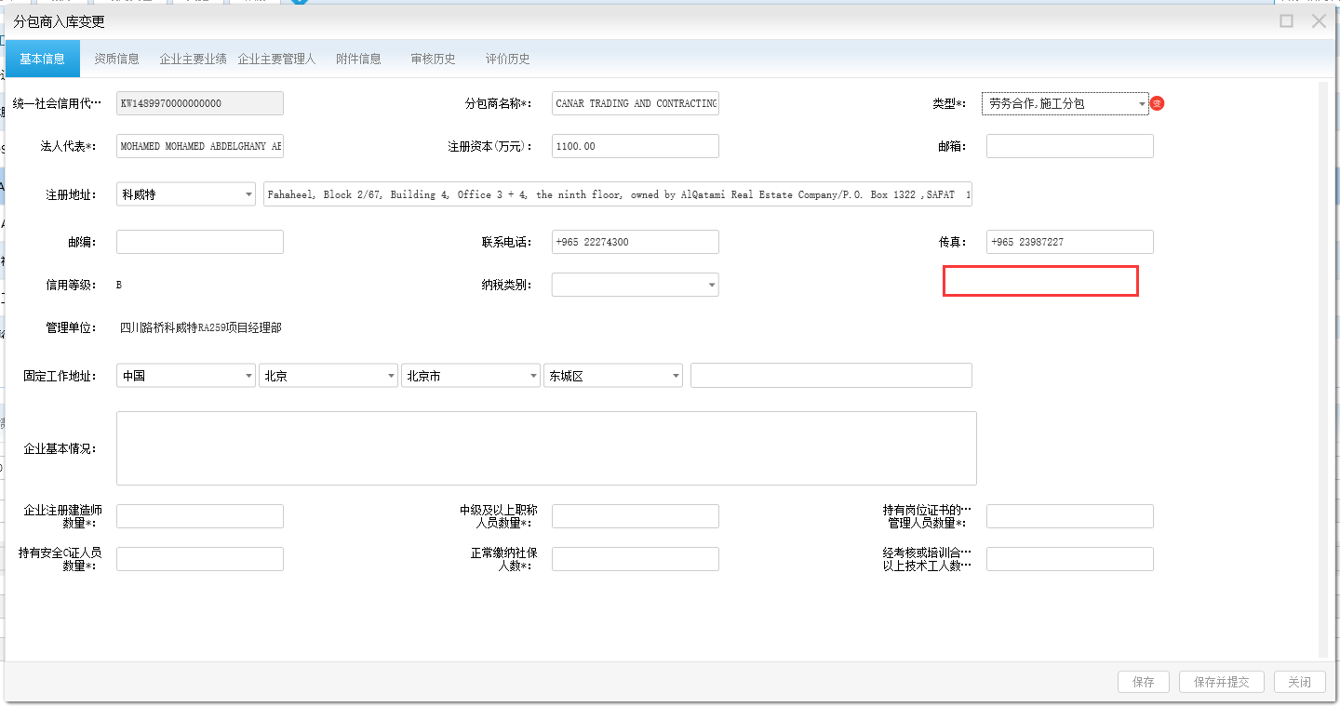

1. 新增分包商入库，提交提示必填信息一次性全部提示出来
2. 入库及变更页面，字段长度及对齐存在问题

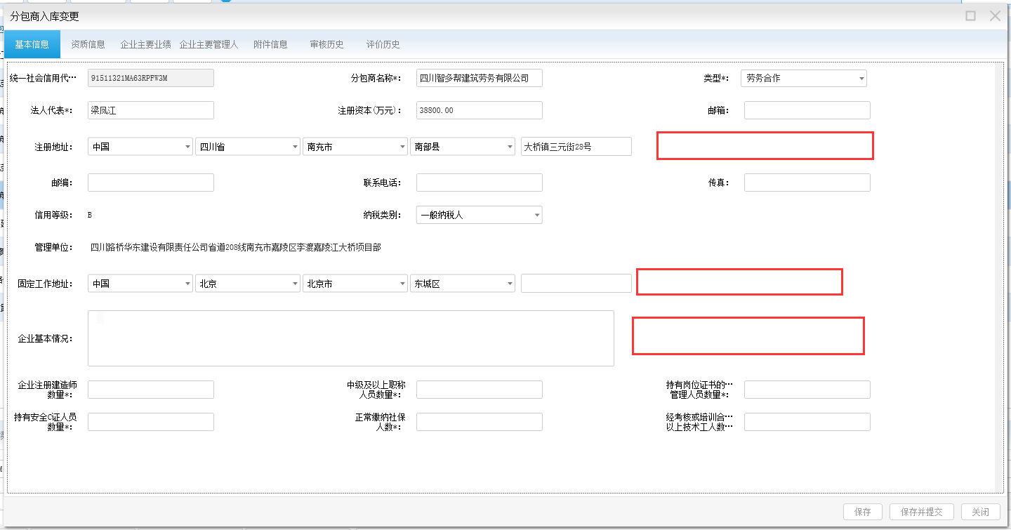

3、这个提示改一下，改成：企业主要管理人：缺少“xxx”、“xxx”、…人员类别，请添加。

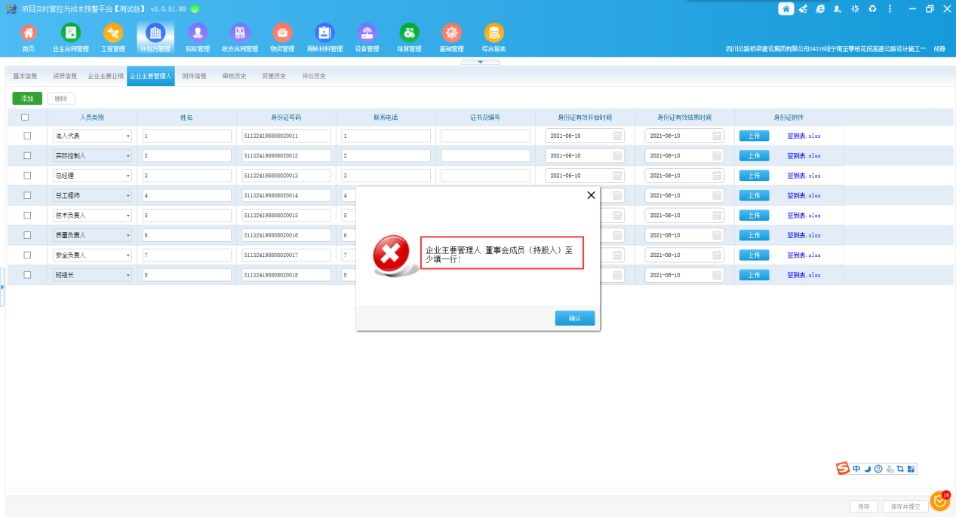

1. 必须上传的类型，一次性提示出来，提示内容可以改成：附件信息：缺少xxx、xxx、...类型的附件，请上传。

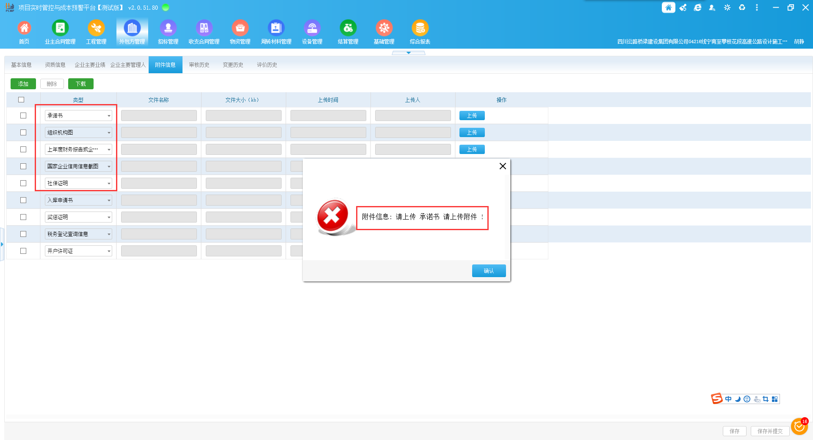5、分包商入库注意事项

